Atoo-Sync GesCom – Sage 100c – PrestaShop | Affichage du bandeau Promo et des Prix Barrés en Front
Client Non Connecté | Client Connecté sans Prix Spé | Client Connecté avec Prix Spé
Client Non Connecté + Code Promo Décoché  BACK  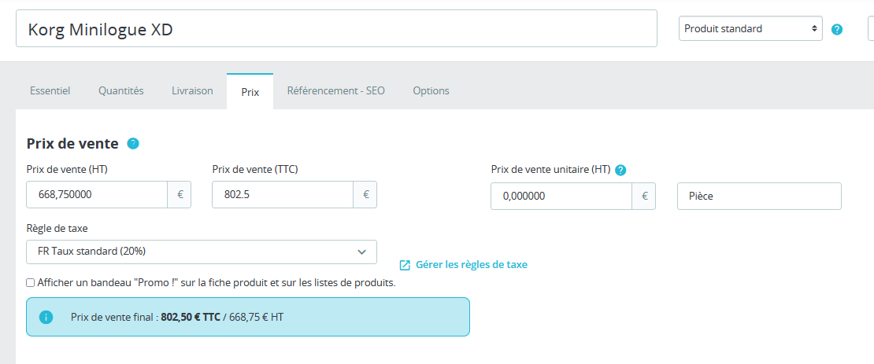  FRONT  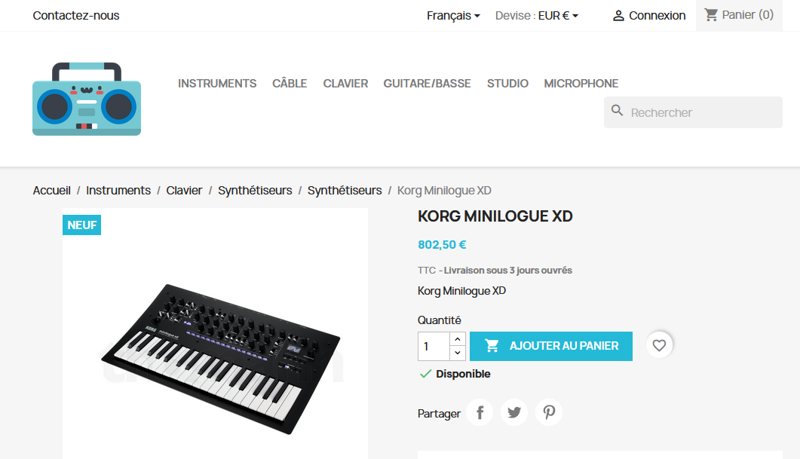 | Client Connecté sans Prix Spé + Code Promo Décoché  BACK  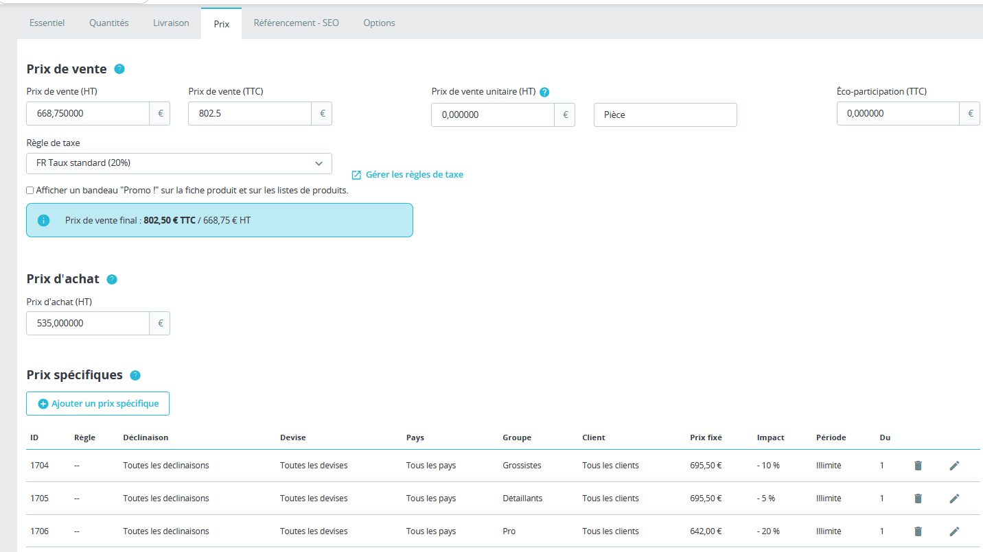  FRONT  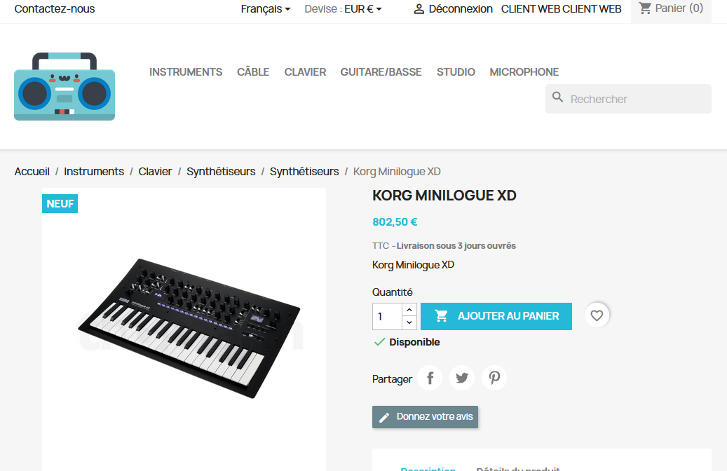 | Client Connecté avec Prix Spé + Code Promo Décoché  BACK  FRONT  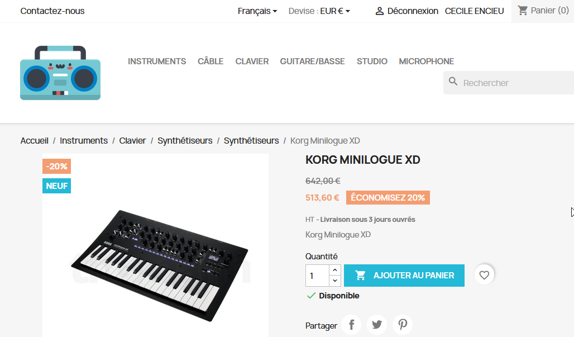
Client Non Connecté + Code Promo Coché  BACK  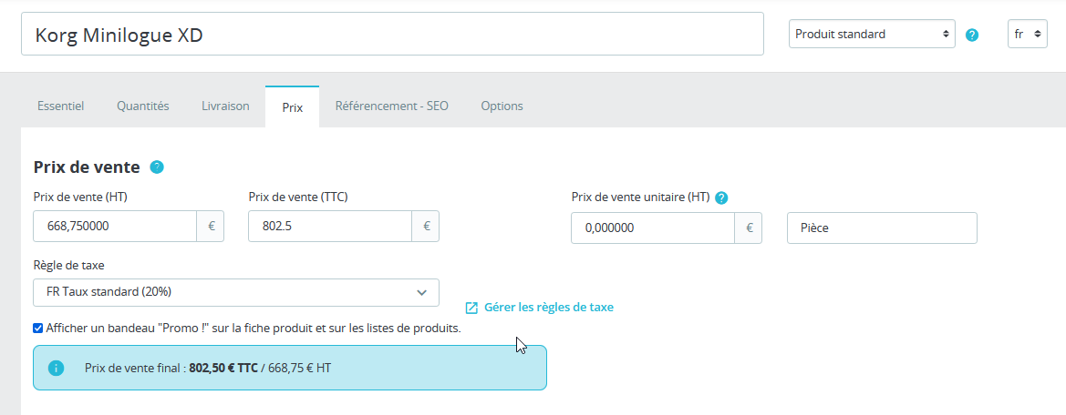  FRONT  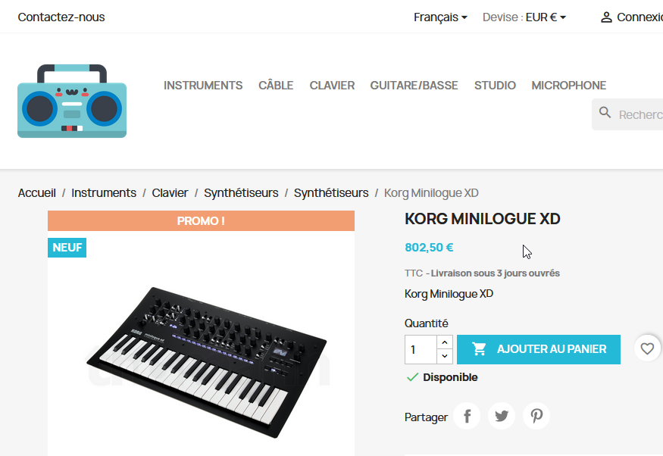 | Client Connecté sans Prix Spé + Code Promo Coché  BACK  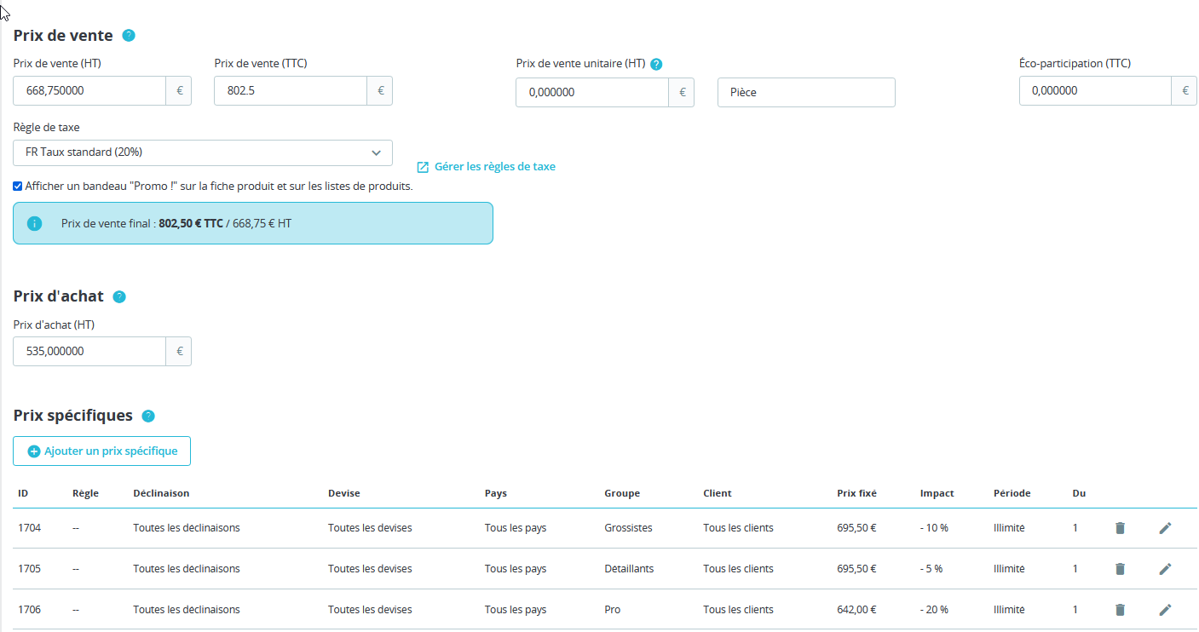  FRONT  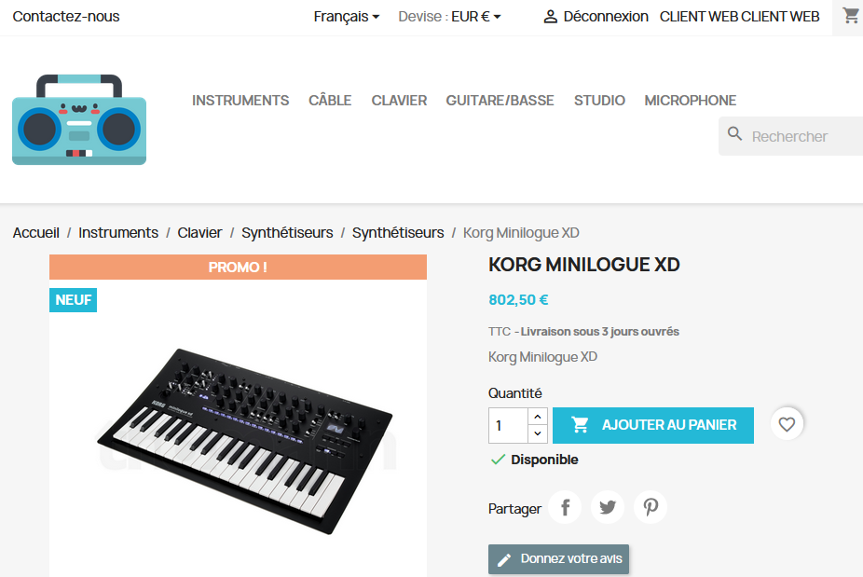 | Client Connecté avec Prix Spé + Code Promo Coché  BACK  FRONT  